Игра-головоломка: ТАНГРАМ

**Танграм для дошкольников способствует развитию:**

* внимания;
* понимания цвета, величины и формы,
* абстрактного и пространственного мышления;
* воображения;
* логического мышления;
* комбинаторных способностей.

Для изготовления танграма возьмите плотный картон, начертите на нем квадрат. Затем разлинуйте его так, чтобы получились следующие фигуры: 5 треугольников (2 больших, 1 средний и 2 маленьких), квадрат и параллелограмм — всего 7 фигур. Минимальное количество базовых фигур равное семи приводит к гениальной простоте комбинаций. Предложите ребенку САМОМУ выбрать цветовую гамму геометрических фигур и раскрасить их!

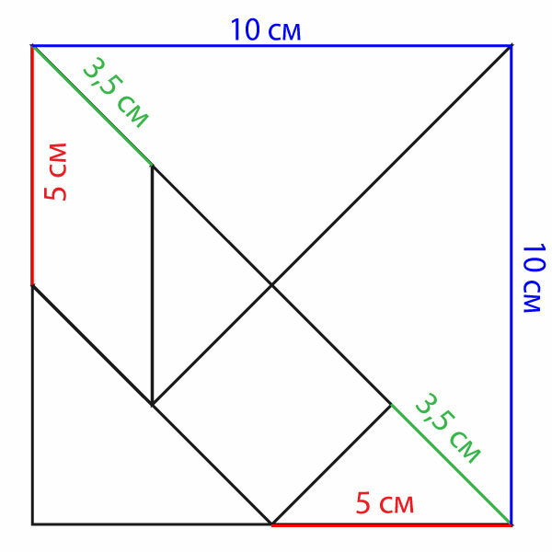

Можно увеличить количество , разновидность фигур и фантазировать без опорного материала. Создавать свои собственные шедевры .

**Эта игра для всей семьи и деток буквально с 2х лет! Ведь вместе с Вами ребенок сможет всё!**



